Príloha č. 1 Opis predmetu zákazky - Vzor vlastného návrhu plnenia – Časť č. 2

**Opis predmetu zákazky - Vzor vlastného návrhu plnenia**

1. **Názov predmetu zákazky: Drevené plakety a Pamätné medaily - Časť č. 2 (ID zákazky 69152)**

Predmetom zákazky je obstaranie pamätných medaily vrátane potlače pre potreby útvarov v materiálnej pôsobnosti Centra podpory Bratislava prioritne pre potreby Krajského riaditeľstva PZ v Bratislave a Strednej odbornej školy PZ Bratislava. Tovar sa požaduje dodať vrátane príslušenstva do miesta dodania a vyloženie tovaru v mieste dodania podľa druhu, počtu nižšie.

1. **Hlavný kód CPV:**

18512200-3 - Medaily

**Doplňujúci kód CPV:**

60000000-8 - Dopravné služby (bez prepravy odpadu)

1. **S tovarom sa požaduje zabezpečiť aj tieto súvisiace služby:**

* dodanie tovaru do miesta dodania,
* vyloženie tovaru v mieste dodania.

1. Verejný obstarávateľ si vyhradzuje právo prevziať iba tovar v kvalite I. triedy, funkčný, bez zjavných vád, dodaný v kompletnom stave a v požadovanom množstve. V opačnom prípade si vyhradzuje právo nepodpísať dodací list, neprebrať dodaný tovar a nezaplatiť cenu za neprebraný tovar.
2. Tovar musí byť nový, nepoužívaný, zabalený v neporušených obaloch, nepoškodený.
3. Verejný obstarávateľ požaduje na dodaný tovar min. 24 mesačnú záruku, pokiaľ na záručnom liste nie je vyznačená dlhšia doba podľa záručných podmienok výrobcu. Záručná doba začína plynúť dňom prevzatia predmetu zmluvy na základe dodacieho listu.
4. Tovar nesmie byť recyklovaný, repasovaný, renovovaný.
5. **Lehota plnenia je:**

* do 30 dní odo dňa nadobudnutia účinnosti zmluvy.

1. **Miestom dodania je:**

Ministerstvo vnútra Slovenskej republiky, Centrum podpory Bratislava, Špitálska 14, 812 28 Bratislava.

1. **Technická špecifikácia predmetu zákazky:**

Všetky technické parametre/funkcionality, resp. vlastnosti požadovaného predmetu zákazky uvedené v tabuľke nižšie predstavujú minimálne požiadavky, ktoré musia byť splnené vo vlastnom návrhu plnenia uchádzača.

|  |  |  |  |  |  |
| --- | --- | --- | --- | --- | --- |
| **Názov položky** | | | | **Vlastný návrh plnenia**  (uchádzač doplní len prázdne biele polia  N/A = neaplikuje sa)  **Požaduje sa uviesť skutočnú špecifikáciu ponúkaného predmetu zákazky – výrobcu a technické parametre.**  **V prípade číselnej hodnoty uviesť jej skutočnú hodnotu.** | |
| **Položka č. 1 – Sada Pamätná medaila Krajského riaditeľstva Policajného zboru v Bratislave** | | | |  | |
| **Množstvo: Sada** obsahuje spolu **150 ks** okrúhla medaila a **150 ks** plastový obal (bublina). | | | |  | |
| **Výrobca:** | | | |  | |
| **Opis predmetu zákazky:** | | | | | |
| Technické vlastnosti |  | | | **Uchádzač uvedie presnú hodnotu, resp. údaj (číslom a/alebo slovom)** | **Uchádzač uvedie Áno/Nie** |
| Vyhotovenie | Výroba razbou, povrchová úprava pieskovanie, galvanické pokovanie a lakovanie, štátny znak, obvod medaile smaltovaná (nie farba), ozdobný diamantový brúsený okraj medaily.  Averz: požaduje sa spracovanie grafického návrhu podľa oficiálneho loga KR PZ v Bratislave obrázok č. 1.  Reverz: spracovanie podľa grafiky a textu ilustračný obrázok č. 2. | | |  | **N/A** |
| Materiál | kov (mosadz, tombak) | | | **N/A** |  |
| Technické vlastnosti - **medaila** | Jednotka | Minimum | Maximum | **Uchádzač uvedie presnú hodnotu, resp. údaj (číslom a/alebo slovom)** | **Uchádzač uvedie Áno/Nie** |
| Rozmery – výška (hrúbka medaily) | cm | 0,25 | 0,4 |  | **N/A** |
| Rozmery – priemer | cm | Presné určenie priemeru – 5,0 cm | |  | **N/A** |
| Technické vlastnosti - **plastový obal (bublina)** |  | | | **Uchádzač uvedie presnú hodnotu, resp. údaj (číslom a/alebo slovom)** | **Uchádzač uvedie Áno/Nie** |
| Vyhotovenie | Plastový obal (kapsula/bublina) na medailu kruhového tvaru s priemerom 50 mm z číreho priesvitného plastu. | | | **N/A** |  |
| Materiál | plast (akryl) | | | **N/A** |  |

**Položka č. 1 – Sada Pamätná medaila Krajského riaditeľstva Policajného zboru v Bratislave**

**Vyobrazenie Pamätná medaila Krajského riaditeľstva Policajného zboru v Bratislave**

**Averz**: **Reverz:**

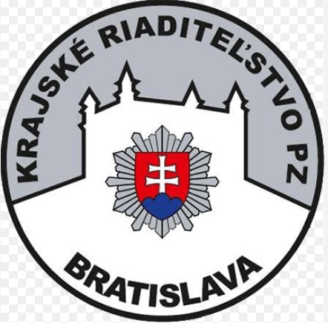

Ilustračný obrázok č.1 Ilustračný obrázok č.2

**Vyobrazenie plastového obalu (bubliny)**

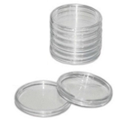 Ilustračný obrázok č.3

|  |  |  |  |  |  |
| --- | --- | --- | --- | --- | --- |
| **Názov položky** | | | | **Vlastný návrh plnenia**  (uchádzač doplní len prázdne biele polia  N/A = neaplikuje sa)  **Požaduje sa uviesť skutočnú špecifikáciu ponúkaného predmetu zákazky – výrobcu a technické parametre.**  **V prípade číselnej hodnoty uviesť jej skutočnú hodnotu.** | |
| **Položka č. 2 - Pamätná medaila Strednej odbornej školy Policajného zboru v Bratislave** | | | |  | |
| **Množstvo: 100 ks** okrúhla medaila. | | | |  | |
| **Výrobca:** | | | |  | |
| **Opis predmetu zákazky:** | | | | | |
| Technické vlastnosti |  | | | **Uchádzač uvedie presnú hodnotu, resp. údaj (číslom a/alebo slovom)** | **Uchádzač uvedie Áno/Nie** |
| Vyhotovenie | Výroba razbou, jednostranná (jednostranne razená), okrúhly tvar, farebné prevedenie – pomocou emailovej (smaltovej) maľby (stupnica Pantone), max 4 farby.  Povrchová úprava – lesklá mosadz, 2D (dvojrozmerná). Technické prevedenie - vzor obrázok. č. 5.  Averz: požaduje sa spracovanie grafického návrhu podľa oficiálneho erbu Strednej odbornej školy PZ v Bratislave – vzor ilustračný obrázok č. 4. V zelenom štíte strieborný dvojsečný meč, opatrený zlatou rukoväťou vykladanou striebornými perlami, prekrytý striebornou otvorenou knihou so zlatou oriezkou, nad nimi v hornej časti štítu tri zlaté fazetové päť-cípe hviezdy. Z horného okraja štítu oddola ovenčeného dvoma prekríženými zlatými striebroplodými vavrínovými ratolesťami , vyrastá zlatá trojlistá lipová ratolesť – to všetko zdola ovinuté, zlatou, purpurom podšitou prekladanou stuhou s majuskulným nápisom „HONOR HABET ONUS“. Po obvode medaily nápis „STREDNÁ ODBORNÁ ŠKOLA PZ BRATISLAVA“. | | |  | **N/A** |
| Materiál | kov (mosadz, tombak) | | | **N/A** |  |
| Technické vlastnosti - **medaila** | Jednotka | Minimum | Maximum | **Uchádzač uvedie presnú hodnotu, resp. údaj (číslom a/alebo slovom)** | **Uchádzač uvedie Áno/Nie** |
| Rozmery – výška (hrúbka medaily) | cm | 0,20 | 0,4 |  | **N/A** |
| Rozmery – priemer | cm | Presné určenie priemeru – 5,0 cm | |  | **N/A** |

**Položka č. 2 - Pamätná medaila Strednej odbornej školy Policajného zboru v Bratislave**

**Vyobrazenie Pamätná medaila Strednej odbornej školy Policajného zboru Bratislava**

**Averz:**



Ilustračný obrázok č.4

Technické prevedenie, ktoré sa bude aplikovať pre averz podľa ilustračného obrázka č. 4, čiže vyobrazenie na nižšie uvedenom ilustračnom obrázku č. 5 (Ochrana ústavných činiteľov) je len ukážka už v minulosti zrealizovaného technické prevedenia.

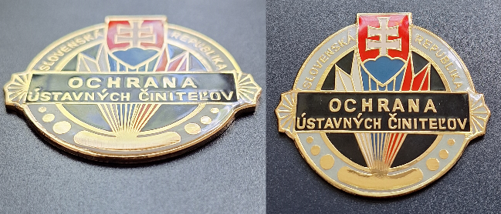 Ilustračný obrázok č. 5

Logá, znaky a texty potlače budú úspešnému uchádzačovi poskytnuté po uzatvorení zmluvy. Verejný obstarávateľ následne požaduje predloženie náhľadu grafického návrhu pred zahájením potlače za účelom odsúhlasenia požadovaného vizuálu.

*Táto časť súťažných podkladov bude tvoriť neoddeliteľnú súčasť kúpnej zmluvy ako príloha č. 1, ktorú uzatvorí verejný obstarávateľ s úspešným uchádzačom.*